- 2019年5月考季试卷3：

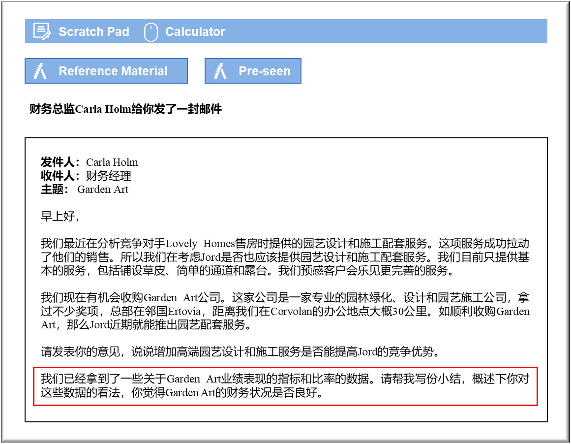

MANAGEMENT CASE STUDY MAY 2019 EXAM ANSWERS

Variant3 Task1
These answers have been provided by CIMA for information purposes only. The answers created are indicative of a response that could be given by a good candidate. They are not to be considered exhaustive, and other appropriate relevant responses would receive credit.

CIMA will not accept challenges to these answers on the basis of academic judgement.

高端花园设计和施工服务是否能增加竞争优势
Jord集团采用差异化战略，在预制房屋行业的高端细分市场中经营并收取高价。这项战略显然运作良好，因为Jord利润丰厚，而且大量客户翘首以待。当前的竞争优势来自具有严格标准的高质量产品、出色的客户服务水平以及可持续且符合道德的独特产品。为了确定分级设计服务是否可以增强竞争优势，Jord需要进行一些谨慎的市场研究。如果希望为客户提供全屋方案（包括完整花园），那么Jord可以添加此项服务来进一步实现差异化。客户希望由同一实体管理房屋和花园，这样更加简单。不过，也许许多购房者会希望找到了解并赞同其愿景的景观顾问，与其进行交流，因此对Jord收购的咨询公司可能并没有兴趣。
也许有人担心，由于Jord在不同国家/地区建造房屋，因此景观顾问对可能遇到的不同气候和土壤类型也许会缺乏经验。如果客户的花园由于使用不适合当地条件的植物而无法生机勃勃，那么肯定会损害Jord的声誉。
在房屋建造和花园打造之间并没有特别的协同效应。在建造房屋之前，客户可能难以想象花园设计的效果。由于房屋建筑商需要使用起重机和其他设备来进入场地，因此在房屋建造期间进行花园工作也并不方便。在某些方面，即使Jord向同一客户提供两种服务，也将不得不将房屋建筑和花园设计作为两个相互独立的业务来开展经营。
数据中有一些迹象表明，尽管从概念上讲产品似乎非常契合，但Garden Art有可能会分散管理层的时间和精力。

Garden Art的财务状况
应该记住，作为独立实体，我们对Garden Art的财务状况没有直接的兴趣，因为我们应该将其视为Jord Group的潜在子公司。 例如，Garden Art的营业收入从2017年到2018年有所下降。继2016年至2017年小幅增长2％之后，2018年的销售额比2017年下降了17％，比2016年减少了E$100万元。这个信号令人担忧，因为它可能暗示与低质量工程相关的声誉问题，从而导致销售业绩下降。如果事实证明这种担心没有根据，那么也应该牢记，Jord的兴趣在于收购可以为房屋建筑客户提供服务的咨询公司。营业收入下降可能意味着有能力提供熟练劳动力和顾问等资源，可以立即开始实施Jord的项目。
营业利润率也令人失望，表明企业正在努力实现收支平衡，期间亏损了一年。成本基础可能反映了高质量工程，可能意味着Jord必须确保从房屋建筑客户那里获得佣金，从而提高Garden Art的营收。很明显，Garden Art的利润对营收很敏感。Garden Art的平均薪资似乎很高，表明公司拥有技能娴熟的员工，而市场对此需求很大。这也加强了产生营业收入的需求。
关于材料浪费也存在类似论点。这往往暗示了即使存在财务成本，也力求达到高质量。在进行投资之前，必须先考虑这一点，因为减少浪费可能会导致工程质量下降。
Garden Art的负债率相对较高并且正在上升。再加上不稳定的现金流，整体颇为危险。Garden Art将隶属于Jord集团，意味着它将获得更大的支持，可能不会陷入重大危险。这也将激励现任所有者考虑是否愿意承担与继续独立运营有关的风险。如果Jord提出要买断股份，他们可能会接受相对较低的收购价格。

